高一期中数学试卷答案
一、选择题（本大题共15小题，每小题5分，共75分）
题号 | 1 | 2 | 3 | 4 | 5 | 6 | 7 | 8 | 9 | 10 | 11 | 12 | 13 | 14 | 15
答案 | A | B | C | D | A | B | B | C | D | A | A | D | C | B | A
二、填空题（共5题，每题4分，共20分）

16、45 、 63 ; 17 4 ； 18 0 19 3.16 20 18
三、解答题
21、$\text{sin}α=±\frac{\text{12}}{\text{13}}\text{,tan}α=±\frac{\text{12}}{5}$ 22、$\frac{π}{\text{16}}$ 23、$(1)x=−3;(2)−\frac{3}{5};(3)−\frac{3}{5}$
24、（1）$\frac{1}{3};(2)\frac{\text{13}}{\text{16}}$
25、解：（Ⅰ）第二组的频率为，所以高为．频率直方图如下：
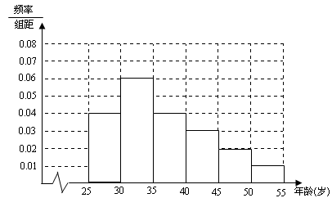 … 2分
第一组的人数为，频率为，所以．
由题可知，第二组的频率为0．3，所以第二组的人数为，所以．
第四组的频率为，所以第四组的人数为，
所以． ……5分
（Ⅱ）因为岁年龄段的“低碳族”与岁年龄段的“低碳族”的比值为所以采用分层抽样法抽取6人，岁中有4人，岁中有2人.……8分
设岁中的4人为、、、，岁中的2人为、，则选取2人作为领队的有、、、、、、、、、、、、、、，共15种；其中恰有1人年龄在岁的有、、、、、、、，共8种.……12分
所以选取的2名领队中恰有1人年龄在岁的概率为.……13分

